SDPR 能作为 V-JEPA 2 的
桥接输出层吗？
机制分析 + 受控实验（旋转同步）
V-JEPA 2（ViT-L）· SDPRLayers · 隐式微分 · 可认证全局最优
2026-11 · 依据论文原文 + 官方代码 + 本机 Slurm 实验

00 总览：SDPR 作为 V-JEPA 2 的桥接输出层（2026-11）
范围：回答“SDPR 能不能作为 V-JEPA 2 的一个层/输出桥接层”，并做一个可复现的受控实验。
覆盖：两篇论文的关键事实、接口判定、实验设计/结果、边界与下一步。
不覆盖：真实机器人/真实视频上的 SOTA 位姿估计；SDPR 的形式化证明复现（只做数值证书）。

一句话结论
1. 可以作为“结构化输出头”，但不能替代 JEPA 缺失的解码器。 SDPR 只处理齐次 QCQP；
输出是低维全局最优几何解（位姿/旋转/标定等），不是像素/视频/语言。
2. “桥”的准确含义：前向解 QCQP 的 Shor SDP 并给出可认证的全局最优；反向复用 KKT/证书
做隐函数微分，把输出损失回传到产生问题参数的前端。
3. 成立条件：输出能写成齐次 QCQP；适配器输出合法问题参数；Shor 松弛 tight；latent 含有
构造问题所需的信息；能接受每样本每步一个 SDP 的代价。
4. JEPA 的“无解码器”是设计选择：在表征空间预测、忽略不可预测像素细节；不是“缺一个层”。
5. 实验结论：在 480 条训练序列上：oracle 0.08°，two-stage+SDPR 1.06°（同分布）/15.3°（OOD），证书 100%；direct 1.87°/12.67°；端到端 1.18°/15.34°（未超过两阶段）；chordal 1.79°/27.4°。

资料索引
资料 | 内容 | 位置
主报告 | 完整分析 + 实验 + 复现 | report/sdpr_vjepa2_bridge.md
SDPRLayers 原文 | Holmes, Dümbgen, Barfoot, IEEE T-RO 2025 | arXiv:2405.19309 / DOI 10.1109/TRO.2025.3578228
V-JEPA 2 原文 | Assran et al., Meta FAIR, 2025 | arXiv:2506.09985
代码 | 数据/特征/SDPR/训练/评测 | src/
实验指标 | 原始 JSON / 每序列预测 | artifacts/results/（大文件不入库）
图表 | 架构/样本/误差/证书/梯度 | report/figures/
复现说明 | 环境、命令、数据与权重 | report/repro.md
相关工作 | 前序 SDPR/QPEP 研读与复现 | PR #9（agent/sdpr-qpep-study-6fe49f598db5）

维护约定
- 论文声称 / 独立复现 / 未验证 三级标注；不把前两者混用。
- 实验数字必须来自 artifacts/results/metrics_*.json 或 pred_*.npz；改动实验后同步更新本页。
- 图在 report/figures/，源脚本 src/make_figures.py + src/analyze.py；DOCX 由
src/build_docx.py 从 kb/*.md 重建。
- 本知识库是阅读副本；可复现代码与原始日志在仓库/数据盘，正文只放结论与可读图。

01 两篇论文的事实：SDPR 与 V-JEPA 2
结论先行：SDPR 是“齐次 QCQP 的可认证可微层”，不是通用前后向桥；V-JEPA 2 是
“在表征空间预测”的视频世界模型，缺的是像素解码器，不是随便一个输出层。

如果只记三件事
1. SDPR 前向解 Shor SDP；松弛 tight 时给出全局最优 + 对偶证书 H\succeq0。
2. SDPR 反向不是微分求解器，而是复用 KKT/证书做隐函数微分；得到的是全局最优解的
Jacobian，不是某个局部解的。
3. V-JEPA 2 的输出是确定性 latent；理解靠 probe，规划靠 latent 距离 + CEM/MPC；
没有 decoder、reward、critic。

0. 口径
- SDPR：C. Holmes, F. Dümbgen, T. D. Barfoot, *SDPRLayers*, IEEE T-RO 41 (2025),
arXiv:2405.19309。引用写作 [SDPR, §/Thm./Eq.]。
- V-JEPA 2：M. Assran et al., *V-JEPA 2*, 2025, arXiv:2506.09985。引用写作 [V-JEPA2, §/Eq.]。
- 本地实例：V-JEPA 2 ViT-L/16，256×256，16 帧，tubelet 2\times16\times16；target encoder
303.9M 参数，292 个 tensor，strict 加载 missing=0/unexpected=0。

1. SDPRLayers：一个可认证的可微优化层

1.1 问题形式
\min_{x}\; x^\top Q_\theta x \quad \text{s.t.}\quad x^\top A_i x = 0\ (i=1,\dots,m),\quad x^\top A_0 x = 1 .
\theta 是上游网络输出的问题参数；x 是要求解的几何变量（位姿、旋转、标定参数等）。
这是齐次 QCQP：约束与目标都对 x 二次齐次，x^\top A_0 x=1 固定尺度。

1.2 前向：Shor 松弛 + 证书
令 X=xx^\top，去掉 rank-1 约束：
\min_{X\succeq0}\; \langle Q_\theta, X\rangle \quad \text{s.t.}\quad \langle A_i,X\rangle=0,\quad \langle A_0,X\rangle=1 .
若最优 X^\*=x^\*{x^\*}^\top（rank-1），则 x^\* 是原 QCQP 的全局最优；对偶矩阵
H=Q_\theta+\lambda_0A_0+\sum_i\lambda_iA_i\succeq0,\qquad Hx^\*=0
就是可在多项式时间内验证的最优性证书 [SDPR, §III-B]。

1.3 反向：隐函数微分
不去微分 SDP 求解器，而是对 KKT 条件全微分。在 ACQ、SOSC、\mathrm{corank}(H)=1、
可行集光滑、Q_\theta 连续可微时，Thm. 2 给出
J=-P M_r^{\dagger}N,\qquad M_r=[H G_r^\top; G_r 0],
G_r 是线性无关的约束梯度行 [SDPR, Thm. 2, Eq. (16)(17)]。即使乘子不唯一（冗余约束），
任意局部选择的 x 微分相同；H\succeq0 说明这是全局最优解的 Jacobian。

1.4 代价与边界
- 每样本每次前向/反向解一个 SDP；规模 O(n^2) 变量，CPU 上昂贵。
- 必须 tight；不 tight 时退回 SDP 解/rounding/局部求解器，没有全局/可信梯度保证
[SDPR, §V-C]。
- 问题族：位姿图/旋转同步、点云配准、矩阵加权位姿/标定、手眼、PnP/PnL、IK 等。

2. V-JEPA 2：没有解码器，输出在表征空间

2.1 预训练
mask-denoising 在表征空间 [V-JEPA2, §2.1, Eq. (1)]：
\min_{\theta,\phi,\Delta_y}\big\|P_\phi(\Delta_y,E_\theta(x))-\mathrm{sg}(E_{\bar\theta}(y))\big\|_1 .
编码器与 predictor 都是 ViT；目标由 EMA 编码器给出，stop-gradient。

2.2 下游
- 理解：冻结编码器 + 4 层 attentive probe（最后 cross-attention 到 query token）
[V-JEPA2, §5]。
- 规划：V-JEPA 2-AC 预测下一帧 latent；图像目标下最小化
E(a_{1:T};z_k,s_k,z_g)=\|P(a_{1:T};s_k,z_k)-z_g\|_1，CEM/MPC
[V-JEPA2, §3.2, Eq. (5)]。

2.3 “没有输出”的准确含义
没有像素/视频 decoder，没有 reward/critic，没有通用任务头；输出是确定性表征，以及由
表征距离定义的规划目标。JEPA 的设计就是在表征空间预测，把容量放在可预测的抽象上，
忽略不可预测的像素细节 [V-JEPA2, §1]。因此：
- 它不是“缺一个解码器所以可以随便接一个生成层”；
- 它也不排斥“接一个结构化输出头”，只要这个头与任务的问题类匹配。

3. 对照表
维度 | SDPR | V-JEPA 2
输入 | 问题参数 \theta（Q_\theta,A_i） | 视频/图像
输出 | 齐次 QCQP 的全局最优 x^\* | 每 token 的确定性 latent
是否有生成/解码 | 无 | 无（设计选择）
反向 | KKT/证书的隐函数微分 | 标准反向传播（预训练/微调时）
下游 | 位姿/旋转/标定/配准/IK | probe 分类；latent 规划
关键代价 | 每步解 SDP；需 tight | 预训练规模；规划搜索

02 接口分析：SDPR 能不能当 V-JEPA 2 的输出层？
结论先行：按“解码器替代”理解——不能；按“几何结构化输出头”理解——有条件可以。
差别不是程度问题，是问题类是否匹配。

如果只记三件事
1. SDPR 输出的是低维几何变量，不是像素；它没有生成能力。
2. 只要下游任务是齐次 QCQP（位姿/旋转同步/标定/配准/IK），SDPR 就能作为输出头，
反向把全局最优解的梯度传回适配器/编码器。
3. 前提是 Shor 松弛 tight、适配器给出合法参数、latent 含足够信息；否则只是一个
“接上去但不可认证”的优化层。

0. 口径
本页把“SDPR 作为 V-JEPA 2 的一个层”拆成三种可检验的解读；判定依据是 SDPR 的问题类
（[SDPR, Eq. (P1)]）与 V-JEPA 2 的输出类型（[V-JEPA2, §2–3]）。

1. 对用户理解的核对
说法 | 判定 | 精确表述
“SDPR 本身就是一个桥接” | 基本正确 | 它是“优化参数 → 全局最优解”的可微层；前向解 SDP，反向复用 KKT/证书。
“把前向和反向的输入输出做一个连接” | 需修正 | 不是任意张量通路；共享的是 KKT 系统与证书，不是同一组激活。
“使后端网络的输出能回传到前端” | 基本正确 | 只要前端参数进入 Q_\theta，输出损失就能经 J 回传；但“前端”必须是产生优化参数的部分。
“V-JEPA 2 没有输出，所以可以接 SDPR” | 需区分 | V-JEPA 2 缺的是解码器；SDPR 不是解码器，只能接几何结构化输出。

2. 解读 A：替代缺失的像素/视频解码器
判定：不可以。 这是问题类错误：
- SDPR 输出 x^\*\in\mathbb{R}^n，由 Q_\theta 与二次约束决定；没有从 latent 到高维像素的
生成机制，也没有像素似然/重建目标。
- JEPA 的“无解码器”是设计选择：在表征空间预测，避免把容量花在不可预测的像素细节上
[V-JEPA2, §1]。SDPR 不能改变这个设计，也不能凭空产生像素信息。
- 硬接的后果：得到一个低维几何解，而不是视频。
这是能力边界，不需要实验反例；由问题形式直接判定。

3. 解读 B：几何任务的结构化输出头（本报告支持的解读）
判定：有条件可以。 数据流：
16 帧 → V-JEPA 2 编码器（冻结） → 每节点特征 f_t
→ 适配器 g_φ → 测量 (R̂_ij, w_ij) → Q_θ
→ SDPR（Shor SDP + 证书）→ 全局旋转 R̂_t
→ 损失 L(R̂_t, R_t*) → 经 KKT/证书反传到 g_φ（以及解冻时的编码器）
这正是“后端输出回传到前端”的可用版本：SDPR 是输出头，把“几何一致性/全局最优”
作为归纳偏置注入 V-JEPA 2 的下游。
成立条件：
1. 问题类：输出必须是齐次 QCQP 的全局最优解；适配器输出的是合法 Q_\theta，不是任意向量。
2. tight：Shor 松弛 rank-1；否则没有全局最优/可信梯度。常用冗余约束、先验、足够测量来收紧。
3. 信息：latent 必须含构造问题参数所需的信息；SDPR 不能创造信息。
4. 代价：每样本每步一个 SDP；大规模要稀疏/分块/ADMM/GPU SDP。
5. 规范固定：旋转同步有全局规范自由度，需要先验/锚点（本实验用 R_0=I）。

4. 解读 C：塞进 JEPA predictor 内部做几何一致性层
判定：有限可行，但不是“输出桥”。 如果 predictor 预测的是几何状态（位姿/轨迹），
可以在预测头后加 SDPR 做投影/优化；但这要求 predictor 输出本身是 QCQP 参数，且会改变
JEPA 的预训练目标。它更像“带几何约束的 predictor”，不是 V-JEPA 2 的通用输出层。

5. 判定表
解读 | 输出类型 | 是否可行 | 关键条件
A 解码器替代 | 像素/视频 | 否 | 问题类不匹配；无生成能力
B 结构化输出头 | 位姿/旋转/标定等 | 有条件可以 | QCQP + tight + 合法参数 + 信息足够
C predictor 内部约束 | 几何状态 | 有限 | 改变预训练目标；需任务定义

6. 常见误读
- “SDPR 可微，所以可以接在任何网络后面”：可微不等于问题类匹配；输出必须是 QCQP 解。
- “JEPA 没有 decoder，所以缺一个输出层”：JEPA 是故意不要 decoder；缺的是任务头，
不是通用解码器。
- “SDPR 的证书能证明 V-JEPA 2 的输出正确”：证书只证明给定问题参数下 x^\* 是全局最优；
不证明问题参数/测量是对的，也不证明 latent 含有所需信息。

03 实验：V-JEPA 2 → 适配器 → SDPR 旋转同步
结论先行：SDPR 作为 V-JEPA 2 的结构化输出头在同分布上有效（1.06°、证书 100%），优于直接头与谱方法；但 OOD 瓶颈在测量头（相对误差 0.98°→10.3°），端到端穿 SDPR 没有精度收益。

如果只记三件事
1. 实验回答的是接口/梯度/可认证性，不是刷 SOTA；数据是受控合成的旋转视频。
2. 端到端（全局损失穿 SDPR）与两阶段（相对损失 + 离线 SDPR）只差“梯度是否过桥”，
差值直接度量桥的价值。
3. 证书读数（rank gap、H 的最小特征值）和梯度回传是比精度更独特的证据。

0. 口径
- 任务：8 节点旋转同步；输入 16 帧 256×256，输出 8 个 SO(3)。
- 数据：2:1 自然图像作为等距柱状全景；相机原地平滑旋转；纯旋转下视图与全景采样精确对应，
GT 无渲染误差。节点间约 5–30°，整段约 30–60°。
- 划分：训练/验证/同分布测试用全景 seed 1/2/3；OOD 测试用未见过的 seed 7。
- 证据等级：本页数字均为独立复现；论文数字只用于方法背景。
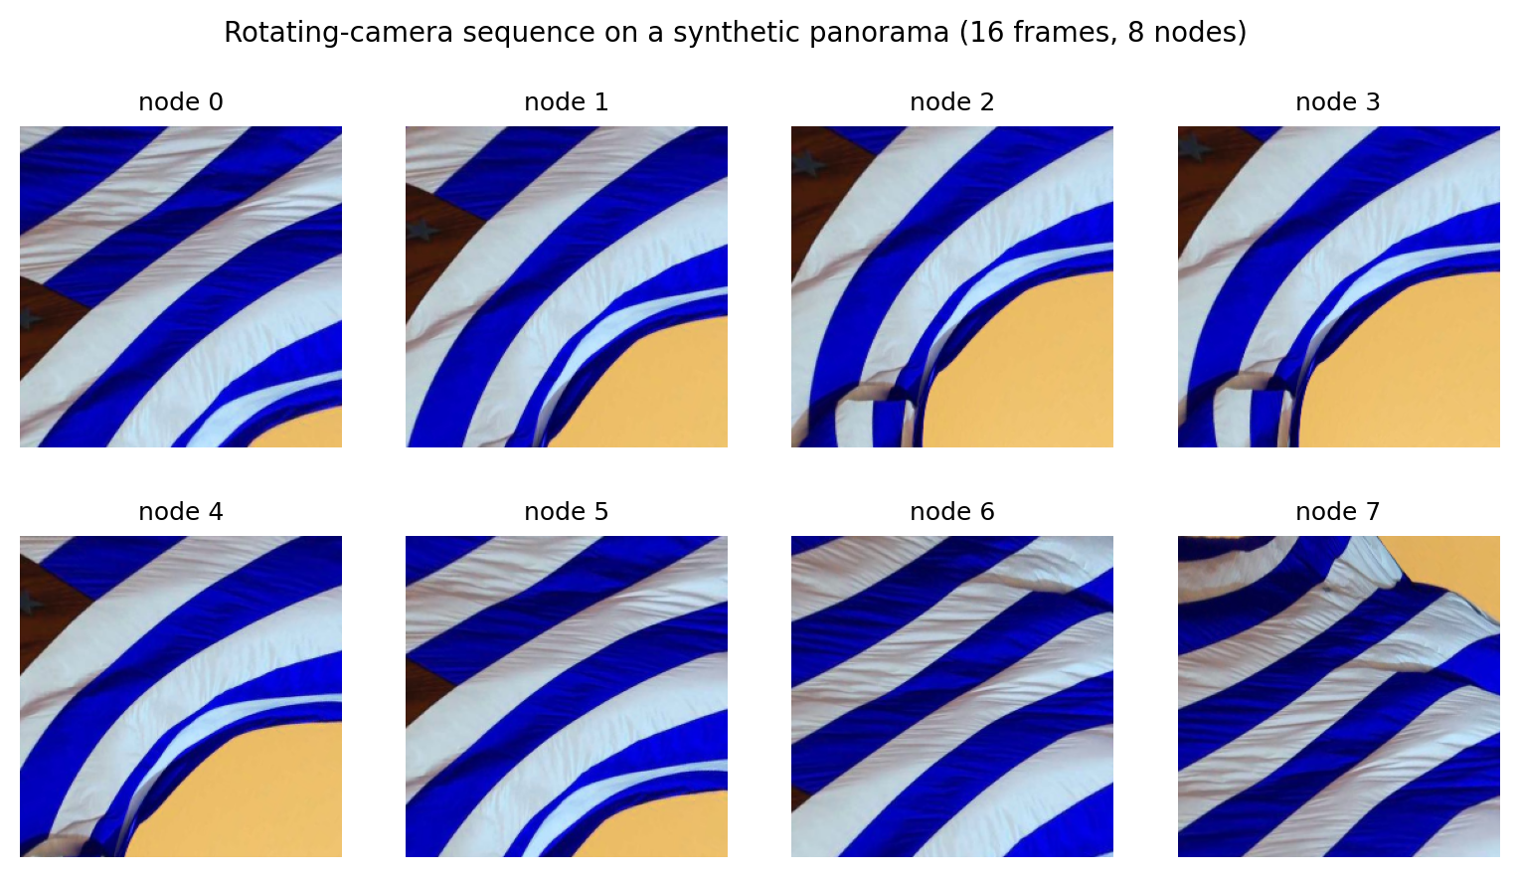
样本

1. 架构
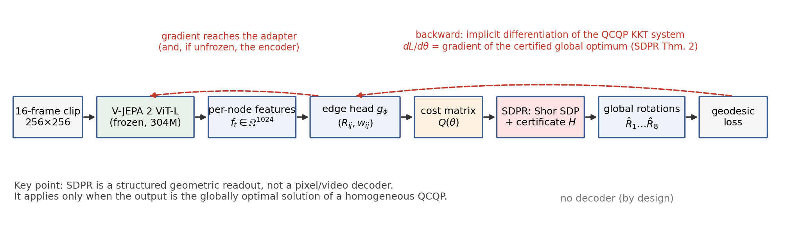
架构
1. 冻结 V-JEPA 2 ViT-L（303.9M）：16 帧 → 每 tubelet 的 16×16 token 空间平均 →
f_t\in\mathbb{R}^{1024}（8 个节点）。
2. 边适配器：[f_i,f_j,f_j-f_i]（3072）→ MLP(512,256) → 6D 旋转 + 权重 logit；
6D 经 Gram–Schmidt → \hat R_{ij}\in SO(3)，w_{ij}=\mathrm{softplus}(\cdot)+0.01。
3. 成本矩阵：
\min_{R_t\in SO(3)}\sum_{(i,j)}w_{ij}\|\hat R_{ij}-R_iR_j^\top\|_F^2+w_0\|R_0-I\|_F^2 .
每个 R_t：6 正交 + 9 手性；w_0=10。冗余行/列范数约束可选（本实验未启用，oracle tightness 仍到 10^{-8}）。
4. SDPR：CVXPY/SCS 解 Shor SDP；leading eigenvector → x；对偶 → H；反向用 Thm. 2
的 M_r 伴随系统，返回 dL/dQ=-\mathrm{sym}(yx^\top)。
5. 损失：8 个节点的平均测地误差。

2. 对照与训练
方法 | 适配器训练 | 推理 | 作用
direct | 全局损失，无 SDPR | 每节点 MLP → SO(3) | 无结构化层
twostage | 相对旋转损失 | 冻结 SDPR | 桥关闭
twostage+chordal | 同上 | 谱同步 | 便宜的全局基线
e2e | 相对损失预训练 + 全局损失穿 SDPR 微调 | SDPR | 桥打开
e2e+chordal | 同上 | 谱同步 | 桥对测量的影响
oracle | 无 | GT 测量 + SDPR | 上界/证书 sanity check

e2e 从 twostage 初始化，因此两者只差“输出损失是否经 SDPR 回传”。

3. 结果
主表（8 节点平均测地误差；rel 为测量误差；cert 为数值证书通过率）：
方法 | test_id | test_ood | rel (id/ood) | cert | SDP s/样本
direct | 1.87° | 12.67° | — | — | —
twostage + SDPR | 1.06° | 15.32° | 0.98° / 10.34° | 1.00 | 0.39/0.22
twostage + chordal | 1.79° | 27.41° | 0.98° / 10.34° | — | —
e2e + SDPR | 1.18° | 15.34° | 1.12° / 10.27° | 1.00 | 0.41/0.20
e2e + chordal | 1.97° | 27.55° | 1.12° / 10.27° | — | —
oracle | 0.08° | 0.08° | 0.08° / 0.08° | 1.00 | 0.15

训练/验证（two-stage）：0.69° / 0.99°。同分布上 SDPR 用上 13 条边的一致性，优于 direct
（1.87°）与 chordal（1.79°）；OOD 上 direct 的绝对回归反而更稳（12.67° vs 15.32°），
因为边适配器的相对测量在未见全景上退化到 10.3°。
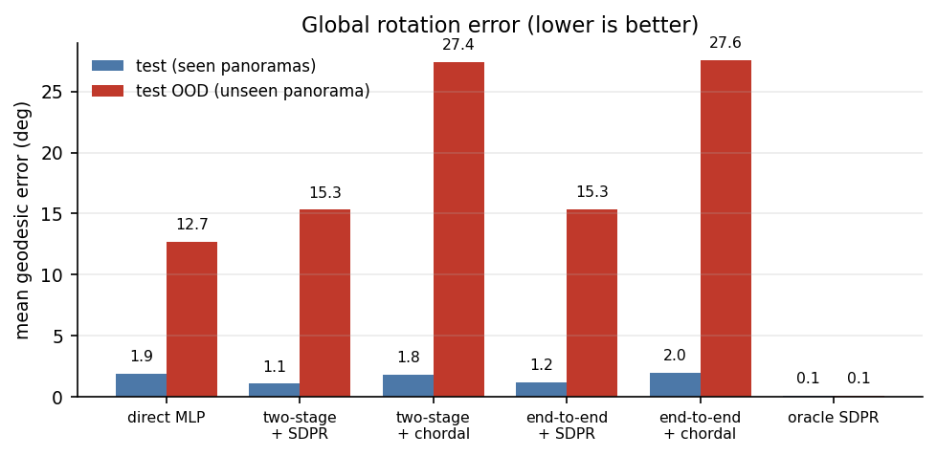
误差
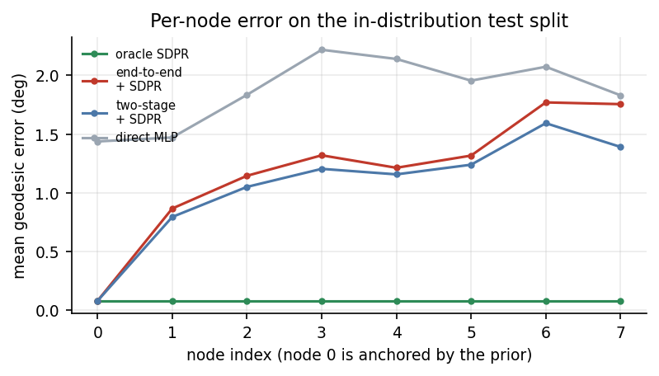
逐节点
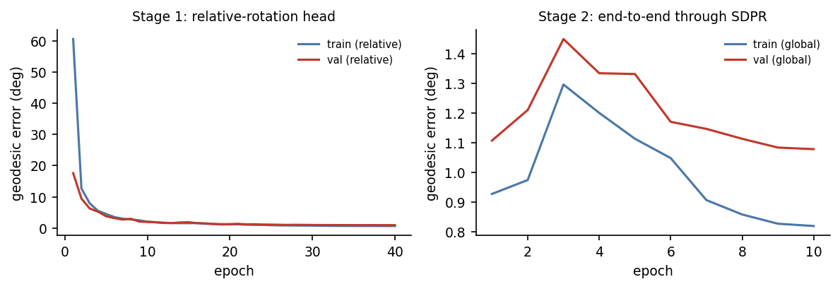
训练

4. 证书、梯度、运行时
- 证书：two-stage cert_rate=1.00（rank gap <1e-6 且 H 最小特征值 >-1e-5）；严格 -1e-7
判据下 0.83–0.89；rank gap 最大 2.3e-8，H 最小特征值约 -8e-7。
- 运行时：SDPR 前向 CPU（SCS）约 0.2–0.4 s/样本（N=8，13 条边）。
- 梯度：N=4 良态问题有限差分绝对误差 ~5e-6；N=8 学习测量的 KKT 条件数大，梯度噪声
放大，端到端只能用 1e-5 级 lr 且无收益。
- 回传到编码器：head 5.97、last block 1.48、patch 5.06、feature 0.101（范数）。
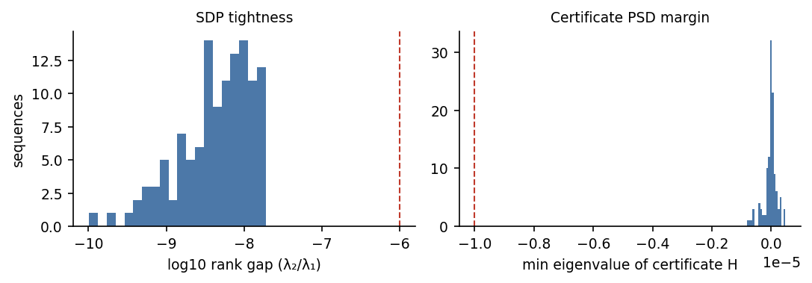
证书
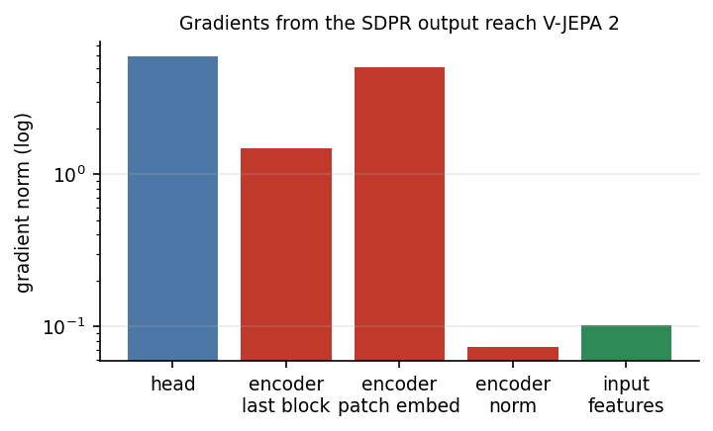
梯度
补充（无 V-JEPA 2，纯旋转同步）：在 \sigma=0–20^\circ 测量噪声下，SDPR、chordal、
局部最小二乘的误差几乎重合（\sigma=10^\circ 约 15.2°，\sigma=20^\circ 约 31.6–31.7°）。
这个同步问题对优化器不苛刻；SDPR 的差异在证书/全局梯度，不在精度。
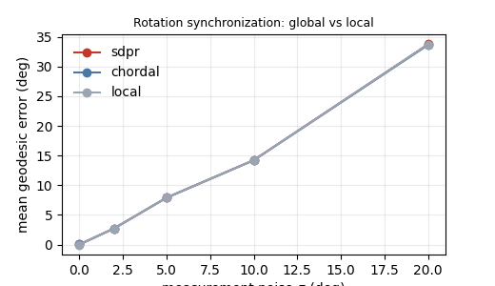
噪声
有限差分校验分层：N=4、加噪测量的良态问题上解析梯度与中心差分匹配到绝对误差 \sim5\times10^{-6}；
N=8、学习测量的 KKT 系统条件数大，SCS 对偶误差放大，梯度比值的偏差可达 O(1)。因此
端到端微调只能用 10^{-5} 级学习率且无稳定收益；这是求解器精度/条件数问题，不是公式错误。

5. 解释
1. SDPR 前向正确：oracle 0.08°，与 1.06° 的差距来自测量头，不是 SDP。
2. 同分布上结构化输出头有价值：1.06° < direct 1.87° < chordal 1.79°（SDPR 最好）。
3. OOD 上瓶颈是测量/表征：相对误差 10.3°，direct 的绝对回归更稳；SDPR 不能修复坏测量。
4. 端到端穿 SDPR 没有精度收益（1.18° vs 1.06°）；梯度条件数是主因。
5. SDPR vs chordal：1.06 vs 1.79（id）、15.3 vs 27.4（OOD）；全局一致性在结构化误差下更好。

6. 局限
- 合成全景，不是真实视频；V-JEPA 2 不是度量位姿编码器，适配器学到的可能只是粗映射。
- 8 节点、13 条边的小规模 SDP；CPU 上每样本约 0.2 s，不能代表大 N。
- 证书是数值的（SCS 容差），不是形式化证明。
- 规范固定用 R_0=I；OOD 测试是“未见全景”，不是真实域偏移的全覆盖。

7. 复现
见 report/repro.md：特征提取（GPU/Slurm）、两阶段训练、端到端微调、
评测、图表/DOCX 重建。

04 边界、反例与下一步
结论先行：SDPR 作为 V-JEPA 2 的结构化输出头在接口上成立，但它是“几何逆问题的
可认证读出”，不是通用解码器；真正的瓶颈通常在表征/适配器，而不是 SDPR 本身。

如果只记三件事
1. 不适用：像素/视频/语言/任意高维输出；不能写成齐次 QCQP 的问题；松弛不 tight 且收不紧。
2. 适用但需工程化：每样本每步一个 SDP；N 大时用稀疏/分块/ADMM/GPU。
3. 研究价值：不是“再刷一点精度”，而是可认证性（证书/置信度/拒答）和全局梯度。

0. 口径
本页区分三类“不适用”：
- 问题类不适用：输出不是 QCQP 解（如像素生成）。
- 保证不成立：问题类对，但松弛不 tight / 条件不满足，此时没有全局最优/可信梯度。
- 工程不划算：问题类对、保证成立，但 SDP 代价/时延不可接受。

1. 什么时候不该用
场景 | 原因 | 替代
像素/视频生成、任意高维回归 | SDPR 无生成能力 | decoder / diffusion / 直接回归头
输出不能写成齐次 QCQP | 问题类不匹配 | 通用可微层（如 cvxpylayers）或直接头
Shor 松弛不 tight 且无法收紧 | 无全局/可信梯度 | 局部求解器 + 诚实标注；或改问题形式
N 很大、时延敏感 | 每步 SDP 昂贵 | 稀疏/分块/ADMM、GPU SDP、局部求解器
latent 不含几何信息 | 适配器无法恢复 | 换表征 / 加几何预训练目标

2. 实验暴露的边界
- 在 8 节点/13 边的旋转同步上，SDPR、chordal、局部最小二乘在 \sigma=0–20^\circ 下
误差几乎相同；全局最优性不是这个任务的瓶颈。SDPR 的独特价值是证书/全局梯度，
不是“更准”。
- 端到端穿 SDPR 没有超过两阶段（全量: 1.18° vs 1.06°；pilot: 9.3° vs 8.9°；lr 大时发散）。
SDP 解的梯度对求解器容差/条件数敏感：N=4 良态时匹配 5\times10^{-6}，N=8 学习测量
上偏差可达 O(1)，所以端到端只能用 10^{-5} 级 lr。
- OOD（未见全景）上 SDPR 管线 15.3°，反而差于 direct 12.7°；相对测量退化到 10.3°。
说明瓶颈在表征/适配器，SDPR 不能修复坏测量。
- 这是求解器精度/条件数问题，不是 SDPR 公式错误；要在训练里用好它，需要更准的对偶
（内点法/CLARABEL）、更好的缩放/冗余约束，或只在小 N/低精度要求下用。
- 真正的瓶颈更可能在表征/适配器：oracle 0.081° 与学习测量 8.9° 的差距，主要来自测量头。

3. 反例与误读
- “证书证明端到端正确”：证书只证明“给定 Q_\theta，x^\* 是全局最优”；不证明
Q_\theta 的测量正确，也不证明 latent 有信息。
- “SDPR 可微，所以能接任意前端”：可微性成立，但输出必须是 QCQP 解；否则接上也没有
问题类意义。
- “JEPA 没有输出”：JEPA 有输出（latent），没有的是 decoder；这是设计选择。
- “tight 是永久性质”：corank=1 时 tight 对小扰动稳定，但训练/数据分布变化仍可能破坏；
要监控 rank gap 与 H 的 PSD margin。

4. 如果要把它做成一篇真正的论文
1. 真实任务：真实视频的相机位姿/物体位姿/多机标定；与直接头、局部求解器、谱方法比
精度、鲁棒性、时延。
2. 可认证性的下游价值：把 rank gap / H 的 PSD margin 当作置信度/拒答信号；测试 OOD、
遮挡、噪声下的选择性预测。这是 SDPR 相对普通头的独特卖点。
3. 端到端训练的信号：相对损失预训练 + 全局损失经 SDPR 微调的稳定性；监控训练中的
tightness。
4. 规模化：利用稀疏性/clique 分解/ADMM，把 N 从 8 推到 100+；或 GPU SDP。
5. 与 JEPA 的结合方式：(a) 结构化输出头；(b) predictor 的几何一致性约束；
(c) 规划时把 latent 距离与几何可行性结合。三条路要分别定义问题类与评价指标。

5. 行动清单
- [ ] 在真实视频位姿任务上复现“两阶段 vs 端到端”的对比。
- [ ] 用证书做选择性预测/拒答，报告 risk–coverage。
- [ ] 把 N 扩到 50–100，测 SDP 时延与 tightness。
- [ ] 试 V-JEPA 2-AC 的预测 latent + SDPR 解码几何状态（规划/位姿）。
- [ ] 与 V-JEPA 2.1 / ViT-g 特征对比，确认瓶颈在表征还是适配器。

